Национальный исследовательский университет «МЭИ»

Институт Радиотехники и электроники им. В.А. Котельникова

Типовой расчет по курсу:

«Методы и устройства цифровой обработки сигналов»

Часть 2

Студент: Жеребин В.Р.

Группа: ЭР-15-15

Вариант №3

Москва

2018

1. **Выражения частотной характеристики, АЧХ и ФЧХ фильтра. Построение АЧХ и ФЧХ.**

Задана передаточная функция цифрового фильтра: 

В данной функции можно избавиться от множителя коэффициентов фильтра, тогда получим функцию: 

Уравнение частотной характеристики цифрового фильтра (ЦФ):



Уравнение амплитудно-частотной характеристики (АЧХ) ЦФ:







Уравнение фазо-частотной характеристики (ФЧХ) ЦФ:



Для получения реальной и мнимой частей данной передаточной функции необходимо умножить и разделить дробь на знаменатель с отрицательной мнимой частью. После чего скомпоновать реальные и мнимые части. После расчетов, приведенных в приложении 1, получаем такое уравнение ФЧХ ЦФ:



**Построение частотных характеристик**





$$\frac{3π}{2}$$

$$\frac{π}{2}$$

0

$$2π$$

$$π$$

φ

*Рис.1. АЧХ цифрового фильтра.*





$$π$$

$$0$$

$$-\frac{π}{2}$$

$$\frac{π}{2}$$

$$-π$$

φ

$$π$$

$$2π$$

$$\frac{3π}{2}$$

$$\frac{π}{2}$$

0

*Рис.2. ФЧХ цифрового фильтра.*

На графике ФЧХ (*Рис.2.*) сплошной линией показан результат вычисления функции арктангенса, а пунктирной – результат внутренней функции Mathcad – .

1. **Прямая структурная схема ЦФ. Разностные уравнения.**

Передаточная функция ЦФ: 

Разобьем ее на две такие функции, что бы: ,

 и 

Тогда проведем расчет для случая прямой структурной схемы.

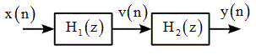

*Рис.3. Прямая обобщённая структурная схема ЦФ.*

Разностные уравнения для прямой структурной схемы:

|  |  |
| --- | --- |
|  |  |

Общее разностное уравнение:



Зная общее разностное уравнение, мы можем построить структурную схему.

1

2

-2

4

-2,5

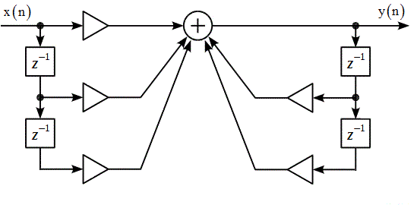

*Рис.4. Прямая структурная схема ЦФ.*

**Расчет первых 5 отчетов импульсной характеристики**

Возьмём импульс с единичной амплитудой

*Таблица 1.Расчет импульсной характеристики.*

|  |  |  |  |  |  |  |
| --- | --- | --- | --- | --- | --- | --- |
| n |  |  |  |  |  |  |
| 0 | 1 | 0 | 0 | 1 | 0 | 0 |
| 1 | 0 | 1 | 0 | -4,5 | 1 | 0 |
| 2 | 0 | 0 | 1 | 15 | -4,5 | 1 |
| 3 | 0 | 0 | 0 | -39 | 15 | -4,5 |
| 4 | 0 | 0 | 0 | 108 | -39 | 15 |
| 5 | 0 | 0 | 0 | -294 | 108 | -39 |



**Расчет первых 5 отчетов переходной характеристики**

Возьмём скачок с единичной амплитудой

*Таблица 2.Расчет переходной характеристики.*

|  |  |  |  |  |  |  |
| --- | --- | --- | --- | --- | --- | --- |
| n |  |  |  |  |  |  |
| 0 | 1 | 0 | 0 | 1 | 0 | 0 |
| 1 | 1 | 1 | 0 | -3,5 | 1 | 0 |
| 2 | 1 | 1 | 1 | 11,5 | -3,5 | 1 |
| 3 | 1 | 1 | 1 | -27,5 | 11,5 | -3,5 |
| 4 | 1 | 1 | 1 | 80,5 | -27,5 | 11,5 |
| 5 | 1 | 1 | 1 | -213,5 | 80,5 | -27,5 |



1. **Каноническая структурная схема ЦФ. Разностные уравнения.**

Передаточная функция ЦФ: 

Разобьем ее на две такие функции, что бы: ,

 и 

Тогда проведем расчет для случая канонической структурной схемы.

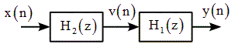

*Рис.5. Каноническая обобщённая структурная схема ЦФ.*

Разностные уравнения для канонической структурной схемы:

|  |  |
| --- | --- |
|  |  |

Система разностных уравнений:



Зная систему разностных уравнений, мы можем построить структурную схему.

1

4

2

-2,5

-2

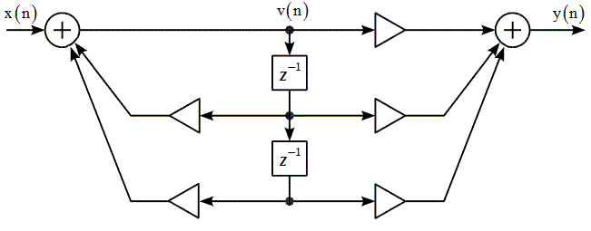

*Рис.6. Каноническая структурная схема ЦФ.*

**Расчет первых 5 отчетов импульсной характеристики**

Возьмём импульс с единичной амплитудой

*Таблица 3. Расчет импульсной характеристики.*

|  |  |  |  |  |  |
| --- | --- | --- | --- | --- | --- |
| n |  |  |  |  |  |
| 0 | 1 | 1 | 0 | 0 | 1 |
| 1 | 0 | -2 | 1 | 0 | -4,5 |
| 2 | 0 | 6 | -2 | 1 | 15 |
| 3 | 0 | -16 | 6 | -2 | -39 |
| 4 | 0 | 44 | -16 | 6 | 108 |
| 5 | 0 | -120 | 44 | -16 | -294 |





**Расчет первых 5 отчетов переходной характеристики**

Возьмём скачок с единичной амплитудой

*Таблица 4. Расчет переходной характеристики.*

|  |  |  |  |  |  |
| --- | --- | --- | --- | --- | --- |
| n |  |  |  |  |  |
| 0 | 1 | 1 | 0 | 0 | 1 |
| 1 | 1 | -2 | 1 | 0 | -3,5 |
| 2 | 1 | 6 | -2 | 1 | 11,5 |
| 3 | 1 | -16 | 6 | -2 | -27,5 |
| 4 | 1 | 44 | -16 | 6 | 80,5 |
| 5 | 1 | -120 | 44 | -16 | -213,5 |





Итоговые значения  для обоих типов структурных схем для импульсных и передаточных характеристик оказались одинаковыми, значит выполненные расчеты оказались верны.

1. **Вычисление переходной характеристики по рассчитанным отчетам импульсной характеристики.**

Используя принцип суперпозиции рассчитаем первые пять отчетов переходной характеристики.

*Таблица 5. Расчет переходной характеристики.*

|  |  |  |  |  |  |  |
| --- | --- | --- | --- | --- | --- | --- |
| n | 0 | 1 | 2 | 3 | 4 | 5 |
|  | 1 | -4,5 | 15 | -39 | 108 | -294 |
|  | 0 | 1 | -4,5 | 15 | -39 | 108 |
|  | 0 | 0 | 1 | -4,5 | 15 | -39 |
|  | 0 | 0 | 0 | 1 | -4,5 | 15 |
|  | 0 | 0 | 0 | 0 | 1 | -4,5 |
|  | 0 | 0 | 0 | 0 | 0 | 1 |
|  | 1 | -3,5 | 11,5 | -27,5 | 80,5 | -213,5 |





Результаты отчетов переходной характеристики соответствуют ранее рассчитанным значениям.

Вывод: данный цифровой фильтр имеет бесконечную импульсную характеристику (БИХ), которая несет колебательный характер.